项目情况

清正源府项目位于杭州市拱墅区里扬路与后浜街交叉口东北角，东至杭州第十四中学附属学校，南至后浜街，西至里扬路，北至龙腾街。板块内的上塘高架可快速衔接德胜快速路、留石高架、秋石高架、中河高架等各条线路，交通便利；生活配套齐全，周边教育、医疗、商业资源丰富，临近上亿广场、浙江大学医学院附属邵逸夫医院大运河分院等。项目总用地面积约2.5万方，总建筑面积约10.7万方，其中地上住宅面积约6.3万方，共计7幢高层住宅，共计914套，其中49方左右户型384套，65方左右户型268套，67方左右户型128套,95方左右户型134套。
本次推出4幢（2#楼、4#楼、6#楼、7#楼），共540套，其中：
2#楼、4#楼为65方左右和95方左右户型房源，其中65方左右户型共136套，95方左右户型共68套。
6#楼、7#楼为49方左右和67方左右户型，其中49方左右户型共252套，67方左右户型共84套。

项目区位图
        - 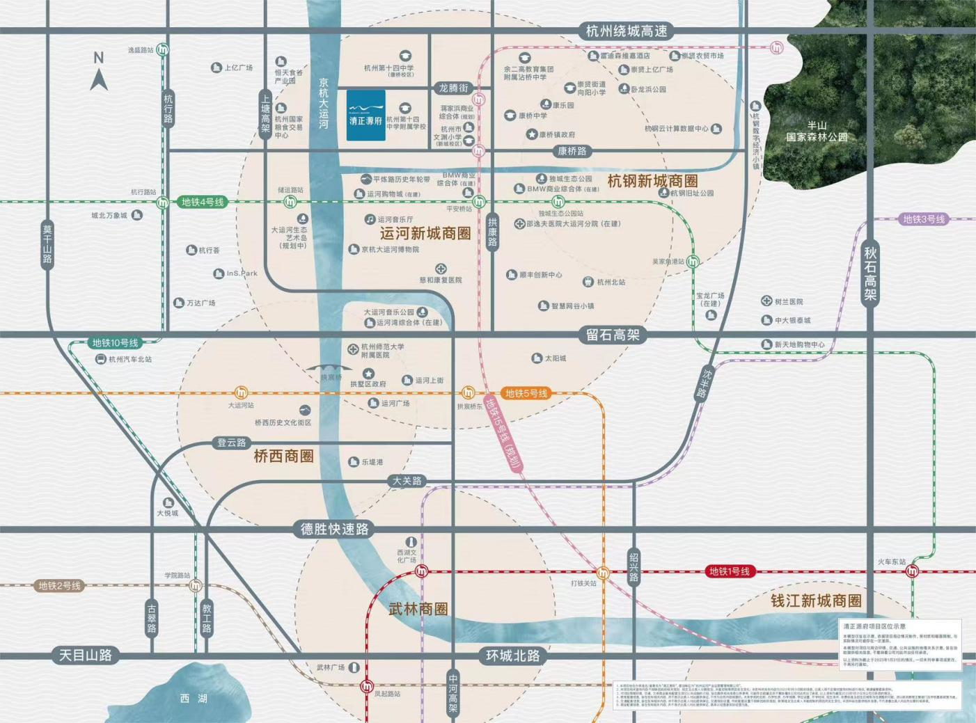
项目户型
A户型（约49㎡）推出168套（房源位于6#楼（84套）、7#楼（84套））
A1户型（约49㎡）推出84套（房源位于6#楼（42套）、7#楼（42套））
B户型（约65㎡）推出136套（房源位于2#楼（68套）、4#楼（68套））
C户型（约67㎡）推出84套（房源位于6#楼（42套）、7#楼（42套））
D户型（约95㎡）推出68套（房源位于2#楼（34套）、4#楼（34套）

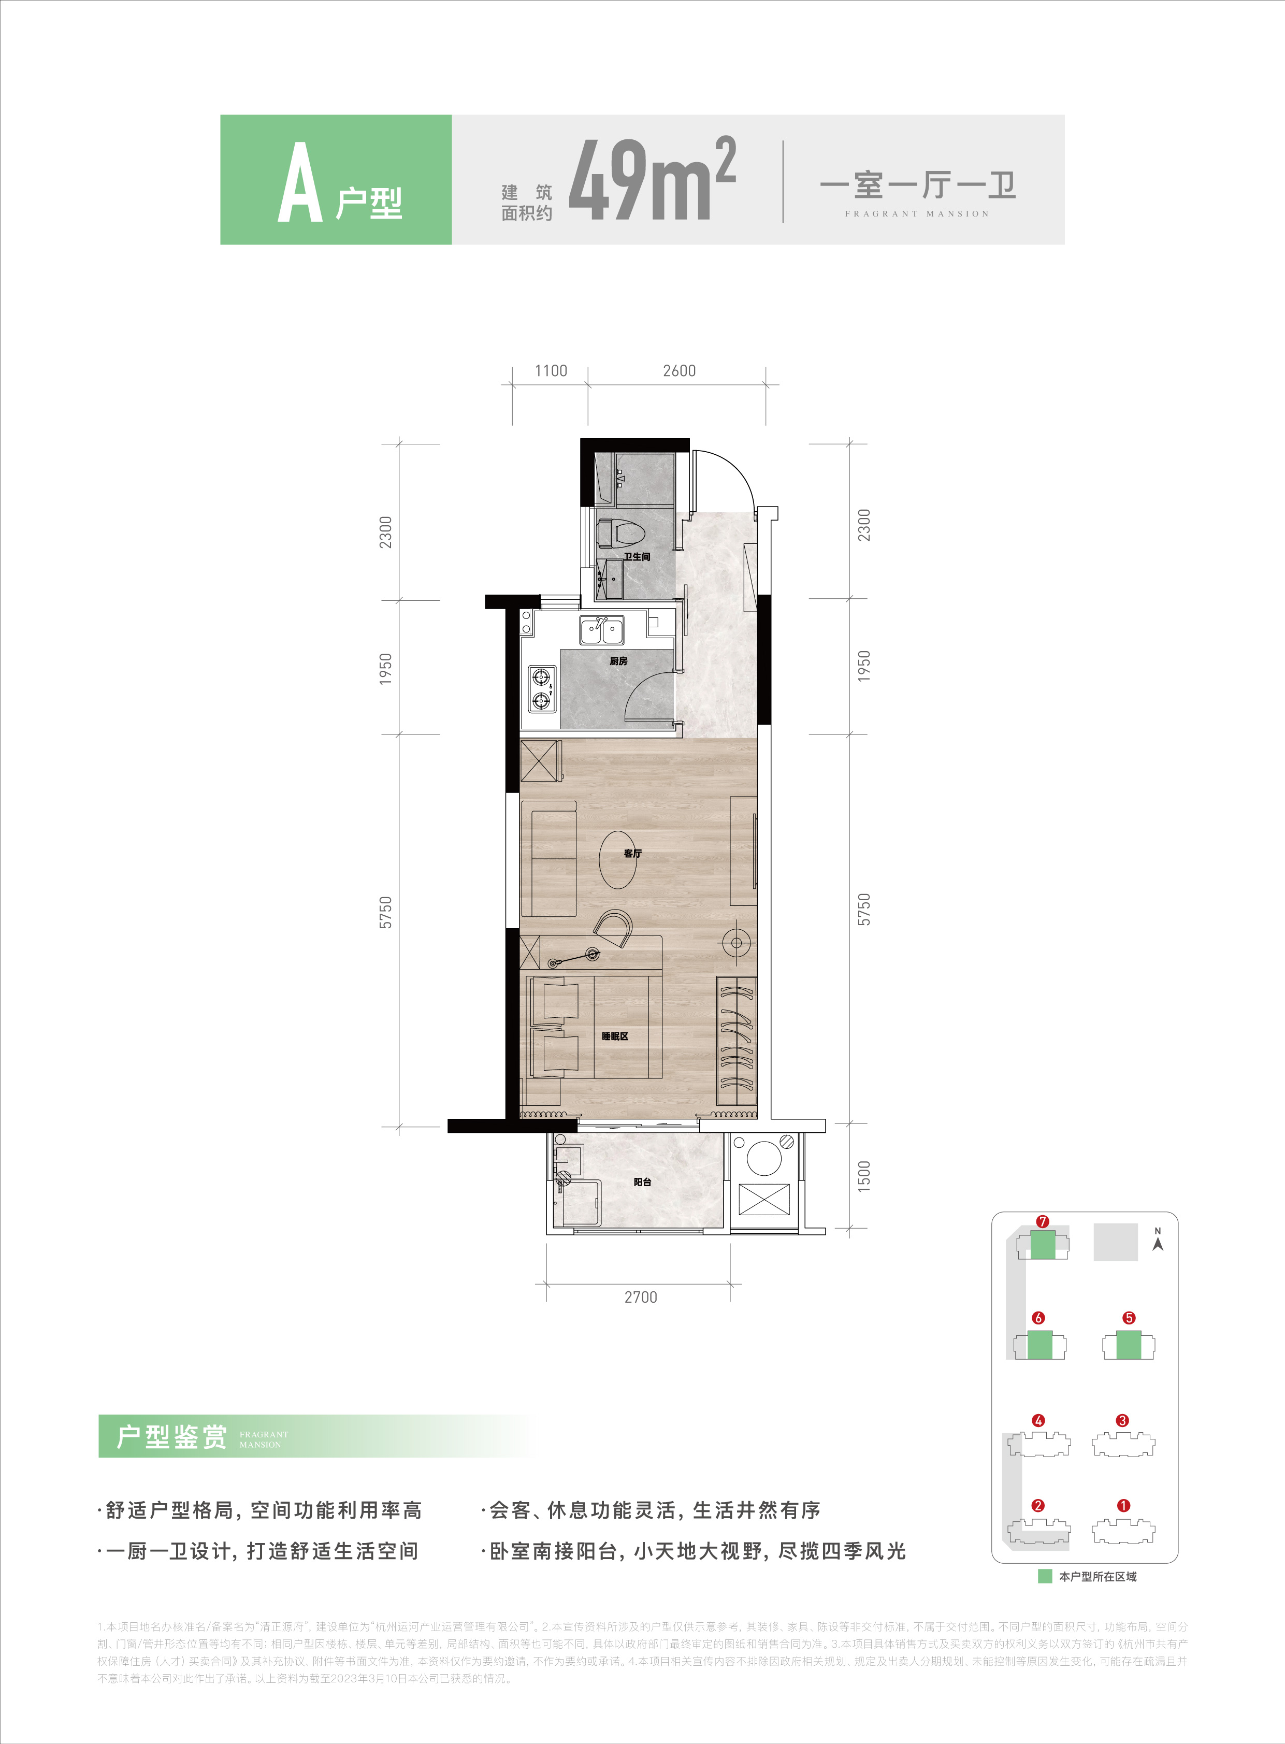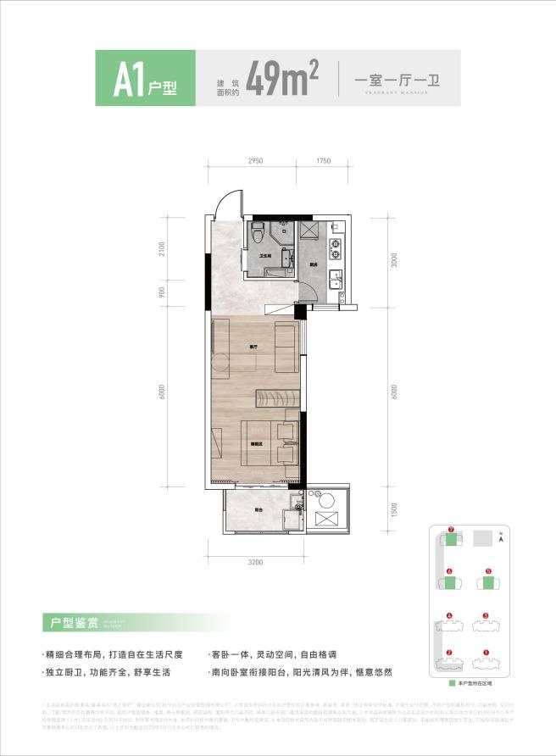

A户型（约49㎡） A1户型（约49㎡）
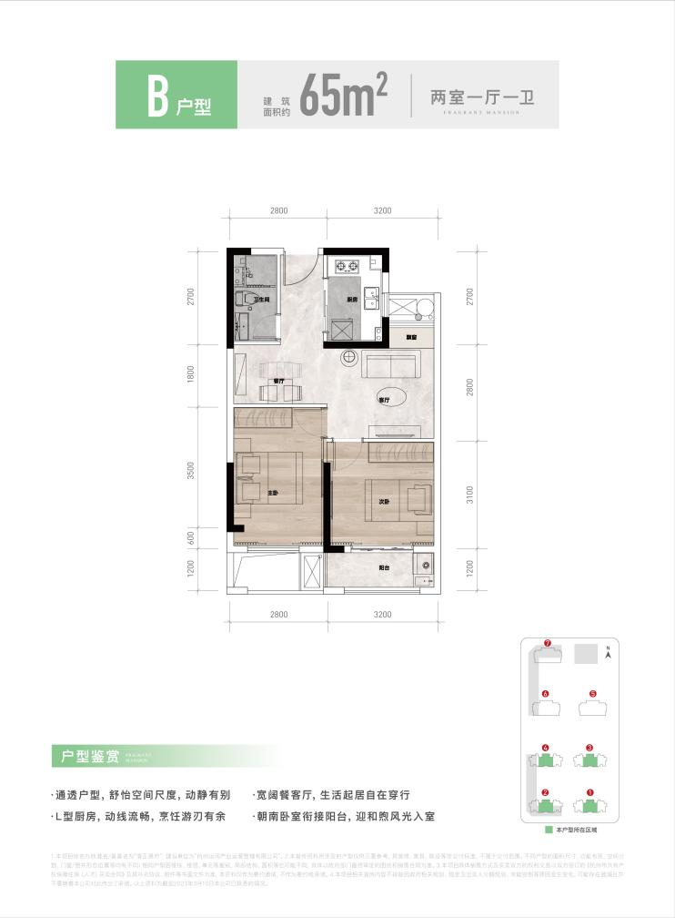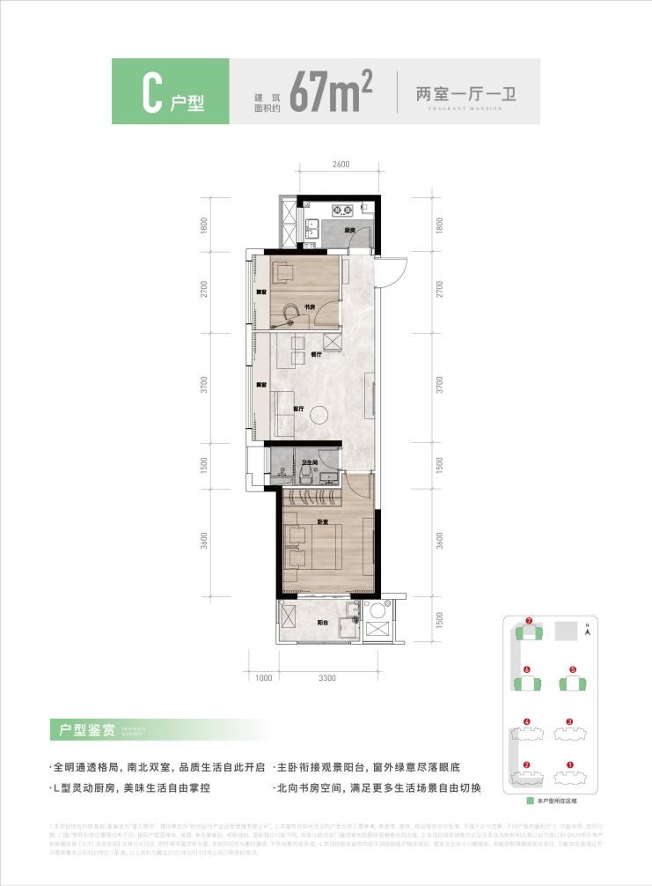
B户型（约65㎡） C户型（约67㎡）

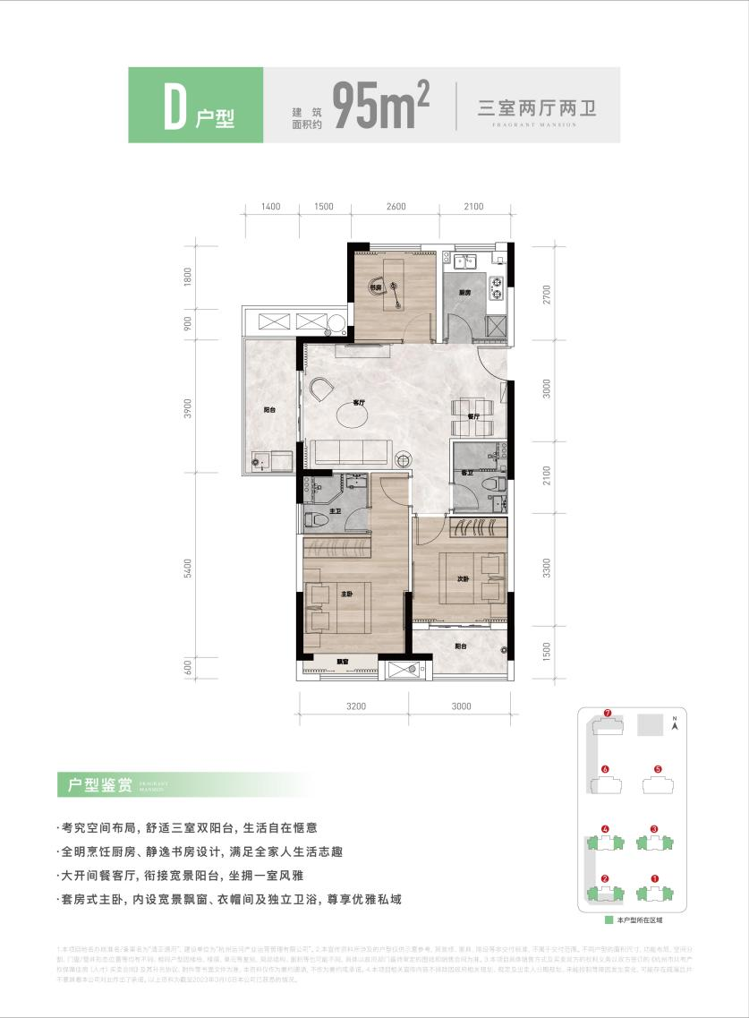
D户型（约95㎡）
户型分布
        - 